Cómo activar el escritorio remoto de Windows 10
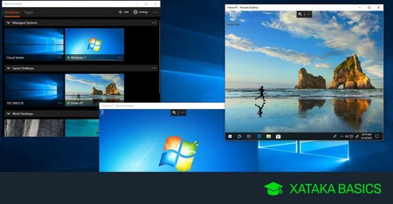

Vamos a explicarte cómo activar el escritorio remoto de Windows 10, una función con la que puedes conectarte al ordenador de tu casa desde otro cuando estés fuera. Esto puede ayudar desde a consultar algún archivo cuando no estés delante de tu ordenador personal hasta hacer algún cambio que se te haya olvidado.
Además, también te explicaremos cómo darle acceso a otra persona a tu escritorio remoto. Esta segunda opción es especialmente útil, por ejemplo, para poder arreglar los problemas de algún amigo o familiar sin tener que estar físicamente delante de su ordenador. Sólo necesitarás activar el escritorio remoto y elegir a quién darle permisos de acceso.
Pero antes de empezar, un pequeño aviso. El escritorio remoto de Windows 10 no está disponible en la versión Home del sistema operativo, por lo que vas a necesitar la licencia de una versión superior para poder utilizarlo, como por ejemplo Windows 10 Pro.

Cómo activar el escritorio remoto de Windows 10
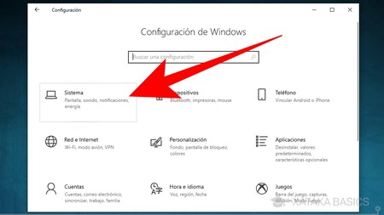
Lo primero que tienes que hacer es entrar en la Configuración de Windows, a la que accedes pulsando en el botón con el icono de la rueda dentada que hay en el menú de inicio o en la barra de notificaciones. Una vez dentro, pulsa sobre la opción Sistema para acceder a los ajustes principales de Windows.
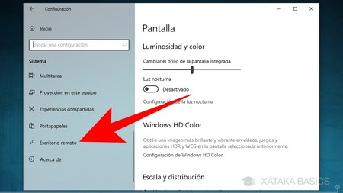
Una vez entres en la configuración de sistema, tienes que mirar en las secciones que aparecen en la columna de la izquierda. En ella, baja hasta casi abajo del todo, y pulsa en la sección Escritorio remoto. Si tienes Windows 10 Home, lo único que verás es un mensaje diciéndote que no puedes utilizarlo.
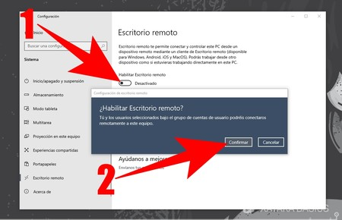
Pero si tienes Windows 10 Pro podrás ver las opciones. Aquí, lo primero es pulsar sobre el interruptor de Habilitar Escritorio remoto (1), que es la opción que te aparecerá arriba del todo. Al hacerlo se abre una ventana de confirmación en la que se te pregunta si de verdad quieres activarlo, y tendrás que pulsar en el botón Confirmar (2) para terminar de hacerlo.
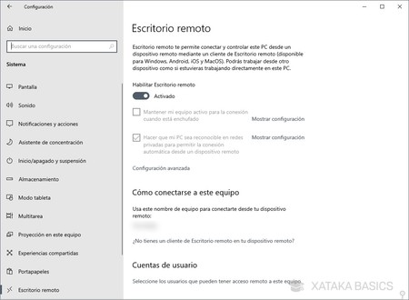
Y ya está, una vez activado ya sólo te queda conectarte al equipo. Para ello tendrás que utilizar el nombre que te facilitan en la sección Cómo conectarse a este equipo que en la captura aparece emborronado. Para conectarte tienes que utilizar la aplicación de cliente de escritorio remoto que tienes disponible para casi todos los sistemas operativos.
Aquí tienes los enlaces para descargar la aplicación que necesitas:
- Cliente de Windows 10 en la Microsoft Store
- Cliente de Android en Google Play
- Cliente de iOS en iTunes store
- Cliente de macOS en iTunes store
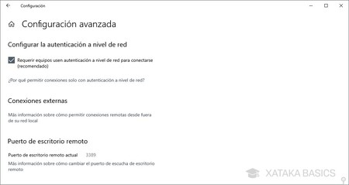
En la ventana de escritorio remoto también vas a encontrar la opción Configuración avanzada, donde es muy importante tener activa la opción Requerir equipos usen autenticación a nivel de red para que no pueda conectarse cualquiera. También tendrás otros datos para permitir las conexiones remotas desde el ordenador.

Permisos para que sólo algunos usuarios accedan
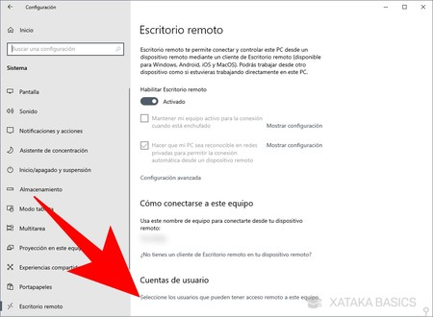
Pero claro, dejar abierto el ordenador para que se puedan conectar desde fuera no siempre es lo más seguro posible. Por eso hay otra opción a la que puedes recurrir en la pantalla de Escritorio remoto, y tienes que pulsar en Seleccione los usuarios que pueden tener acceso remoto a este equipo para acceder.
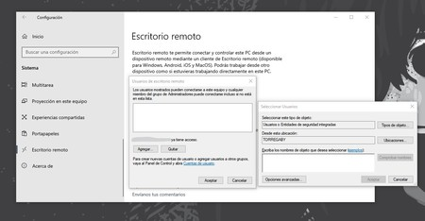
Al pulsar sobre la opción se abrirá una ventana para ir añadiendo de forma individual los usuarios que quieras que puedan conectarse al ordenador. Estos se sumarán a los usuarios del grupo de administradores del ordenador.
Para añadir un nuevo usuario pulsa el botón de Agregar y escribe su nombre, pudiendo comprobar si es un usuario correcto antes de agregarlo. Este usuario se añade a una lista de la que en cualquier momento vas a poder eliminarlo en el caso de que dejes de querer que pueda acceder a tu ordenador.

App android

Remote Desktop 8
Microsoft CorporationEmpresa
PEGI 3
116.133
Volver a traducir la descripción al Inglés (Estados Unidos)
Use la aplicación Microsoft Remote Desktop para conectarse a una PC remota o aplicaciones virtuales y escritorios puestos a disposición por su administrador. Con Microsoft Remote Desktop, puede ser productivo sin importar dónde se encuentre.
Comenzando
+ Aprenda a usar Microsoft Remote Desktop en https://aka.ms/rdanddocs.
+ Obtenga información sobre nuestros otros clientes de Escritorio remoto en https://aka.ms/rdclients.
+ Enviar comentarios en https://aka.ms/rdandfbk.
Características
+ Acceda a PC remotas con Windows Professional o Enterprise y Windows Server
+ Acceda a recursos remotos publicados por su administrador de TI
+ Conéctese de forma remota a través de una puerta de enlace de escritorio remoto
+ Rica experiencia multitáctil que admite gestos de Windows
+ Conexión segura a sus datos y aplicaciones.
+ Administración simple de sus conexiones desde el Centro de conexiones
+ Transmisión de video y audio de alta calidad
Permisos
Esta aplicación requiere ciertos permisos para usar las funciones de la aplicación. Estos se enumeran a continuación.
Acceso opcional
[Almacenamiento]: se requiere autorización de acceso para acceder a unidades y documentos locales desde la sesión de Escritorio remoto cuando la función Redireccionar almacenamiento local está habilitada.

Introducción al cliente de Android
- Artículo
- 15/03/2022
- Tiempo de lectura: 13 minutos

Se aplica a: Windows Server 2022, Windows Server 2019, Android 7.0 y versiones posteriores
El cliente de Escritorio remoto para Android se puede usar con aplicaciones de Windows y escritorios directamente desde un dispositivo Android o Chromebook que sea compatible con Google Play Store.
En este artículo se muestra cómo empezar a usar el cliente. Si tiene alguna pregunta adicional, asegúrese de consultar las preguntas más frecuentes.
Nota
- ¿Tienes curiosidad acerca de las nuevas versiones para el cliente Android? Consulta las Novedades del cliente de Android.
- El cliente de Android es compatible con dispositivos que ejecutan Android 9 y versiones posteriores, así como Chromebooks con ChromeOS 53 y versiones posteriores. Obtenga más información sobre las aplicaciones Android en Chrome en Sistemas Chrome OS que admiten aplicaciones Android.

Descarga del cliente de Escritorio remoto
A continuación, te mostramos cómo configurar el cliente de Escritorio remoto en tu dispositivo Android:
- Descargue el cliente de Escritorio remoto de Microsoft de Google Play.
- Inicia el cliente de Escritorio remoto desde la lista de aplicaciones.
- Agrega una conexión a Escritorio remoto o recursos remotos. Las conexiones de Escritorio remoto permiten conectarse directamente a un PC Windows y a los recursos remotos a fin de acceder a las aplicaciones y los escritorios que publica un administrador para usted.

Adición de una conexión a Escritorio remoto
Ahora que tiene el cliente en el dispositivo, puede agregar conexiones a Escritorio remoto para acceder a los recursos remotos.
Antes de agregar una conexión, configure el PC para que acepte conexiones remotas si aún no lo ha hecho.
Para agregar una conexión a Escritorio remoto:
- En Connection Center (Centro de conexión), pulsa + y, después, pulsa +.
- Escribe el nombre del equipo remoto en Nombre de PC. Puede ser un nombre de PC Windows, un nombre de dominio de Internet o una dirección IP. También puedes anexar la información del puerto al nombre de equipo (por ejemplo, MyDesktop:3389 o 10.0.0.1:3389). Este campo es el único obligatorio.
- Selecciona el nombre de usuario que utilizas para acceder al equipo remoto.
  - Selecciona Escribir siempre para que el cliente te pida las credenciales cada vez que te conectes al equipo remoto.
  - Selecciona Agregar cuenta de usuario para guardar una cuenta que usas con frecuencia. Así, no tendrás que escribir las credenciales cada vez que inicies sesión en esta. Para obtener más información acerca de las cuentas de usuario, consulte Administración de cuentas de usuario.
- También puedes pulsar Show additional options (Mostrar opciones adicionales) para configurar los siguientes parámetros opcionales:
  - En Nombre descriptivo, puedes escribir un nombre fácil de recordar para el equipo al que te conectas. Si no especificas ningún nombre descriptivo, se mostrará el nombre del equipo en su lugar.
  - Puerta de enlace es la puerta de enlace del Escritorio remoto que usarás para conectarte a un equipo desde una red externa. Para más información, ponte en contacto con el administrador del sistema.
  - Sonido selecciona el dispositivo que usa la sesión remota para el audio. Puedes elegir reproducir el sonido en un dispositivo local, en el dispositivo remoto o no reproducirlo.
  - La opción Customize display resolution (Personalizar la resolución de la pantalla) establece la resolución de la sesión remota. Cuando esta opción está desactivada, se usa la resolución especificada en la configuración global.
  - La opción Intercambiar botones del mouse cambia los comandos enviados por los movimientos del mouse a la derecha y a la izquierda. Ideal para los usuarios zurdos.
  - La opción Conectar a sesión del administrador te permite conectarte a una sesión de administrador en el equipo remoto.
  - La opción Redirect local storage (Redirigir el almacenamiento local) permite redireccionar el almacenamiento local. Esta opción está deshabilitada de forma predeterminada.
- Cuando termines, pulsa Guardar.
¿Es necesario editar esta configuración? Pulsa en el menú Más opciones ( ... ) junto al nombre del dispositivo de escritorio y, a continuación, en Editar.
¿Quieres quitar la conexión? Vuelve a pulsar en el menú Más opciones ( ... ) y, a continuación, pulsa en Quitar.
Sugerencia
Si aparece un error "0xf07" con un mensaje similar a "No hemos podido conectar con el PC remoto porque la contraseña asociada a la cuenta de usuario ha expirado", pruebe de nuevo con una nueva contraseña.

Agregar recursos remotos
Los recursos remotos son programas RemoteApp, escritorios basados en sesiones y escritorios virtuales publicados por el administrador. El cliente de Android admite los recursos publicados desde Servicios de Escritorio remoto, Windows 365 e implementaciones de Azure Virtual Desktop.
Para agregar recursos remotos:
- En Connection Center (Centro de conexión), pulsa + y, después, + (Fuente de recursos remotos).
- Escribe la Dirección URL de fuente. Puede ser una URL o una dirección de correo electrónico:
  - La dirección URL es el servidor de acceso web de Escritorio remoto que le proporciona el administrador. Si accede a los recursos de Azure Virtual Desktop o Windows 365, puede usar una de las siguientes direcciones:
    - Si usa Azure Virtual Desktop (clásico), utilice: https://rdweb.wvd.microsoft.com/api/feeddiscovery/webfeeddiscovery.aspx.
    - Si usa Azure Virtual Desktop, utilice: https://rdweb.wvd.microsoft.com/api/arm/feeddiscovery.
    - Si usa Windows 365, use: https://rdweb.wvd.microsoft.com/api/arm/feeddiscovery.
  - Si tienes previsto usar Correo electrónico, escribe tu dirección de correo electrónico en este campo. Al rellenar este campo, se indica al cliente que busque un servidor de acceso web de Escritorio remoto asociado a su dirección de correo electrónico si el administrador lo ha configurado.
- Pulsa Siguiente.
- Escriba la información de inicio de sesión cuando se le pida. Las credenciales que debe usar pueden variar en función de la implementación y pueden incluir:
  - El Nombre de usuario que tiene permiso para acceder a los recursos.
  - La Contraseña asociada con el nombre de usuario.
  - Additional factor (Factor adicional), que se te puede pedir si el administrador ha configurado la autenticación de este modo.
- Cuando termines, pulsa Guardar.
Los recursos remotos se mostrarán en el Centro de conexión.

Eliminación de los recursos remotos
Para quitar los recursos remotos:
- En el Centro de conexión, pulsa el menú de desbordamiento ( ... ) que hay al lado del recurso remoto.
- Pulsa Quitar.
- Confirme que ha quitado el recurso.

Anclaje de una conexión a la pantalla principal
El cliente de Escritorio remoto admite el uso de la característica de widgets de Android para anclar las conexiones a la pantalla de inicio. El proceso de adición de los widgets depende del tipo de dispositivo Android y de la versión del sistema operativo Android que esté usando.
Para agregar un widget:
- Pulsa Aplicaciones para iniciar el menú de aplicaciones.
- Pulsa Widgets.
- Desliza el dedo por los widgets y busca el icono de Escritorio remoto con la descripción: Pin Remote Desktop (Anclar a Escritorio remoto).
- Mantén pulsado el widget de Escritorio remoto y muévelo a la pantalla de inicio.
- Al soltar el icono, verás los escritorios remotos guardados. Elige la conexión que quieres guardar en la pantalla de inicio.
Ya puedes iniciar la conexión a Escritorio remoto directamente desde la pantalla de inicio pulsando en ella.
Nota
Si cambias el nombre de la conexión de escritorio en el cliente de Escritorio remoto, la etiqueta anclada no se actualizará.

Administración de la configuración general de aplicaciones
Para cambiar la configuración general de la aplicación, ve al Centro de conexión, pulsa en Configuración y, a continuación, en General.
Puedes configurar las siguientes opciones generales:
- Mostrar vistas previas de escritorio, que permite obtener una vista previa de un escritorio en Connection Center (Centro de conexión) antes de conectarse a él. Esta opción está habilitada de forma predeterminada.
- Pinch to zoom remote session (Gesto de reducir o ampliar la sesión remota), que permite usar gestos de reducir o ampliar para aplicar zoom. Si la aplicación que estás usando a través de Escritorio remoto admite la funcionalidad multitáctil (incluida en Windows 8), desactiva esta característica.
- Habilita la opción Use scancode input when available (Usar entrada de código de tecla cuando esté disponible) si la aplicación remota no responde correctamente a la entrada de teclado enviada como código de tecla. La entrada se envía como Unicode cuando esta opción está deshabilitada.
- Ayudar a mejorar Escritorio remoto envía datos anónimos sobre cómo usas el Escritorio remoto para Android a Microsoft. Estos datos se usan para mejorar el cliente. Para obtener más información sobre nuestra directiva de privacidad y los tipos de datos que recopilamos, consulta la Declaración de privacidad de Microsoft. Esta opción está habilitada de forma predeterminada.

Administración de la configuración de pantalla
Para cambiar la configuración de pantalla, pulsa Configuración y, después, Pantalla en Connection Center (Centro de conexión).
Puedes configurar las siguientes opciones de configuración de la pantalla:
- Orientación, que establece la orientación preferida (horizontal o vertical) de la sesión.
Nota
Si te conectas a un equipo con Windows 8 o anterior, la sesión no se escalará correctamente cuando se cambie la orientación del dispositivo. Para facilitar el correcto escalado del cliente, desconéctate y, después, vuelve a conectarte con la orientación que quieras usar. También puedes garantizar el escalado correcto mediante un equipo con Windows 10.
- Resolución, que establece la resolución remota que se quiere usar para las conexiones de escritorio globalmente. Si ya estableciste una resolución personalizada para una conexión individual, este valor no la cambiará.
Nota
Al cambiar la configuración de pantalla, los cambios solo se aplican a las nuevas conexiones que realices después de cambiar la configuración. Para aplicar los cambios a la sesión a la que estás conectado actualmente, desconéctate y vuelve a conectarte para actualizar la sesión.

Administración de puertas de enlace de Escritorio remoto
Las puerta de enlace de Escritorio remoto te permite conectarte a un equipo remoto de una red privada desde cualquier lugar de Internet. Para crear y administrar dichas puertas de enlace, usa el cliente de Escritorio remoto.
Para configurar una nueva puerta de enlace de Escritorio remoto:
- En Connection Center (Centro de conexión), pulsa Configuración y, luego, Puertas de enlace.
- Pulsa + para agregar una nueva puerta de enlace.
- Escribe la siguiente información:
  - Escribe el nombre del equipo que quieres usar como puerta de enlace en el campo Nombre del servidor. Puede ser un nombre de PC Windows, un nombre de dominio de Internet o una dirección IP. También puedes agregar información del puerto al nombre del servidor (por ejemplo: RDGateway:443 o 10.0.0.1:443).
  - Selecciona la cuenta de usuario que usarás para acceder a la puerta de enlace de Escritorio remoto.
    - Selecciona Use desktop user account (Usar la cuenta de usuario de escritorio) para usar las mismas credenciales que especifiques para el equipo remoto.
    - Selecciona Agregar cuenta de usuario para guardar una cuenta que usas con frecuencia. Así, no tendrás que escribir las credenciales cada vez que inicies sesión en esta. Para obtener más información, consulta Administración de cuentas de usuario.
Para eliminar una puerta de enlace de Escritorio remoto:
- En Connection Center (Centro de conexión), pulsa Configuración y, luego, Puertas de enlace.
- Mantén pulsada una puerta de enlace en la lista para seleccionarla. Puedes seleccionar varias puertas de enlace a la vez.
- Pulsa la papelera para eliminar la puerta de enlace seleccionada.

Administración de cuentas de usuario
Puedes guardar las cuentas de usuario para usarlas cuando te conectes a un escritorio remoto o a recursos remotos.
Para guardar una cuenta de usuario:
- En el Centro de conexión, pulsa Configuracióny luego pulsa Cuenta de usuario.
- Pulsa + para agregar una cuenta de usuario nueva.
- Escribe la siguiente información:
  - El nombre de usuario que se guarda para usarlo con una conexión remota. El nombre de usuario se puede escribir en cualquiera de los siguientes formatos: nombre_de_usuario, dominio\nombre_de_usuario o user_name@domain.com.
  - La contraseña del usuario que has especificado. Todas las cuentas de usuario que quieras guardar para usarlas para las conexiones remotas deben tener una contraseña asociada.
- Cuando termines, pulsa Guardar.
Para eliminar una cuenta de usuario guardada:
- En el Centro de conexión, pulsa Configuracióny luego pulsa Cuenta de usuario.
- Mantén pulsada una cuenta de usuario en la lista para seleccionarla. Puedes seleccionar varios usuarios a la vez.
- Pulsa la Papelera para eliminar el usuario seleccionado.

Inicio de una conexión a Escritorio remoto
Ahora que ha configurado el cliente de Escritorio remoto de Android, se explicará cómo iniciar una sesión de Escritorio remoto.
Para iniciar una sesión:
- Pulsa en el nombre de la conexión de Escritorio remoto para iniciar la sesión.
- Si se te pide que verifiques el certificado del escritorio remoto, pulsa Conectar. También puedes seleccionar No volver a preguntarme sobre conexiones a este equipo para aceptar siempre el certificado de forma predeterminada.

Uso de la barra de conexión
La barra de conexión te permite acceder a más controles de navegación. De manera predeterminada, la barra de conexión se coloca en la parte central de la parte superior de la pantalla. Arrastra la barra hacia la izquierda o derecha para moverla.
- Pan Control (Control de panorámica): el control de panorámica permite ampliar la pantalla y moverse alrededor de ella. El control de panorámica solo está disponible para el toque directo.
  - Para mostrar el control de panorámica, pulsa el icono de panorámica de la barra de conexión y aplica zoom a la pantalla. Vuelve a pulsar el icono de panorámica para ocultar el control y devolver la pantalla a su tamaño original.
  - Para usar el control de panorámica, mantenlo pulsado y arrástralo en la dirección que quieres mover la pantalla.
  - Para mover el control de panorámica, pulsa dos veces y mantén pulsado para mover el control por la pantalla.
- Opciones adicionales: pulsa el icono de opciones adicionales para mostrar la barra de selección y la barra de comandos de la sesión.
- Teclado: pulsa el icono del teclado para mostrar u ocultar el teclado. El control de panorámica se muestra automáticamente cuando se muestra el teclado.

Uso de la barra de selección de sesión
Puede tener varias conexiones abiertas en equipos diferentes al mismo tiempo. Pulse la barra de conexión para mostrar la barra de selección de sesión en el lado izquierdo de la pantalla. La barra de selección de sesión te permite ver las conexiones abiertas y cambiar de una a otra.
Cuando estás conectado a recursos remotos, para cambiar entre las aplicaciones de esa sesión, pulsa el menú del expansor ( > ) y elige un elemento de la lista de elementos disponibles.
Para iniciar una nueva sesión desde dentro de la conexión actual, pulsa Iniciar nueva y, después, elige un elemento de la lista de elementos disponibles.
Para desconectar una sesión, pulse X en el lado izquierdo del icono de la sesión.

Uso de la barra de comandos
Pulse la barra de conexión para mostrar la barra de comandos en el lado derecho de la pantalla. En la barra de comandos, puedes cambiar entre los modos del mouse (toque directo y puntero del mouse) o pulsar el botón Inicio para volver a Connection Center (Centro de conexión). También puedes pulsar el botón Atrás para volver a Connection Center (Centro de conexión). Al volver a Connection Center (Centro de conexión), no se desconectará la sesión activa.

Gestos de toque y modos de mouse
El cliente de Escritorio remoto para Android usa gestos táctiles estándar. También se pueden usar gestos táctiles para replicar acciones del ratón en el escritorio remoto. En la tabla siguiente se explica qué gestos coinciden con las acciones del mouse en cada modo del mouse.
Nota
Los gestos táctiles nativos se admiten en el modo de toque directo de Windows 8 o versiones posteriores.
Modo del mouse | Acción del mouse | Gesto
Toque directo | Clic con el botón izquierdo | Pulsar con un dedo
Toque directo | Haga clic con el botón secundario en | Mantener pulsado con un dedo y soltar después
Puntero | Zoom | Usa dos dedos y acércalos para alejar o sepáralos para acercar.
Puntero | Clic con el botón izquierdo | Pulsar con un dedo
Puntero | Hacer clic con el botón izquierdo y arrastrar | Pulsar dos veces con un dedo y mantener pulsado y, a continuación, arrastrar
Puntero | Haga clic con el botón secundario en | Pulsar con dos dedos
Puntero | Clic con el botón derecho y arrastrar | Pulsar dos veces con dos dedos y mantener pulsado y, a continuación, arrastrar
Puntero | Rueda del ratón | Mantener pulsado con dos dedos y, a continuación, arrastrar hacia arriba o hacia abajo.

